Kính thưa quí bạn
Hôm nay xin được gởi đến các bạn những chuyện “ngày xưa khi còn bé” của vài bằng hữu: mời các bạn rảnh thì đọc cho vui.
1. Bằng hữu nói chuyện “khào” về toán, vể vật lý, về điện tử.
1. Có một video đố vui (attached), mời các bạn xem rồi giải thích thử coi.
2. Góc đố vui và lời giải.
HCD 24-Oct-2023
(Theo qui ước xưa nay chữ tím là của hcd tôi viết vào, còn chữ xanh két hay chữ đen nghiêng hay đứng là trích email của người khác)
Vì ít thì giờ nên email nầy có thể có nhiều chỗ trúc trắc.
From: nang huynh <nlehuynh@
Date: 10/23/23 10:21 PM (GMT-08:00)
Subject: Cảm ơn hai anh về bài lò xo
Cảm ơn anh Hoài rất nhiều.
Bằng trực giác tôi cũng cảm nhận đó là trọng tâm ( tâm tỳ cự ) của hệ thống, nhưng tôi không chứng minh được như anh nói vì lụt dần qua thời gian.Qua đây, nó gợi lại quá khứ :
Hồi ở Khoa học, đám Toán ( MP) và đám Lý Hóa (MPC) thường học chung trong nhiều lớp ,chẳng hạng TMP (Technique de Mathematics dans Physiques; Applied Math in Physics) có nhiều anh chị em in Math nhưng vẫn gặp khó khăn trong các khái niệm Vật lý như năng lượng, công,công suất ... cũng như đơn vị....
Hay công thức Vật lý phải đúng về thứ nguyên (dimension) trước nhất , như công và nhiệt lượng thì Ô kê, nhưng công với thể tích thì có vấn đề. Anh Hoài thì văn võ song toàn ,lại thêm Michelin Chef về nhựa mận thì tôi bái phục luôn.
Thêm nữa, bài toán này nếu hỏi dưới hinh thức trắc nghiệm thì sẽ có rất nhiều thí sinh trúng (có cả tôi!) vì anh Hoài phái gợi ý các câu trả lời. Năm 1973 khi thi Tú Tài đổi sang trắc nghiệm, tôi không thích lắm vì học sinh không cần học vẫn trả lời đúng được 25%,nhưng bù lại thì chấm bài rất dễ và nhanh. Bây giờ đã có trí tuệ nhân tạo (artificial intelligence), nếu dùng để đánh giá sư học hành, thì ta có thể bỏ thi trắc nghiệm được rồi. À quên! lại có chuyện học tủ rồi, không biết mấy ai còn nhớ ?
Vài hàng miên man với hai Anh để nhớ ngày ấy xa xôi ở một chân trời nào đó. Có thể là chân trời tím để còn hát "anh hứa đưa em về nơi...."
Câm ơn hai Anh, chúc mạnh khỏe
Năng
HCD: Tôi cũng nhận thấy như anh Năng, những khái niệm vể Vật lý hình như hiều bằng trực giác trước khi vào công thức hay lý thuyết. Thí dụ như khi nhìn thấy cái máy vĩnh cữu thì từ nhò xíu tôi biết bằng trực giác là “bất khả thi”. Sau đó đi học mới thấy chứng minh bằng định luật.
Bâu giờ đố các bạn một câu đố vui: Mời các bạn xem video attached theo email nầy, nếu không có thì xem ở link sau:
May vinh cuu.mp4
Máy vĩnh cữu.MP4
Đố các bạn tại sao các hòn bi chạy hoài như vậy.
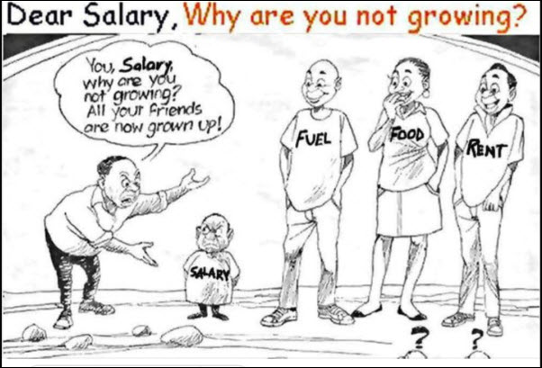
--------------------
From: Hoai Vu <hoai.hvu@
Sent: Tuesday, October 24, 2023 9:14 SA
Subject: Re: Cảm ơn hai anh về bài lò xo
Kính thưa anh Năng và anh Đẳng,
Cám ơn anh Năng. Theo kinh nghiệm của em thì đa số những người nào càng giỏi về những môn toán học trừu tượng thì thường thường lại càng gặp rắc rối trong vật-lý. Lẽ tất nhiên là có rất nhiều ngoại lệ (Newton, Hamilton, Lagrange, Einstein và các tay tổ khác trong thời kỳ vật-lý còn phôi thai). Nhiều bài vật-lý khi đưa cho một nhà vật-lý giải thì họ dùng nguyên-tắc vật-lý theo intuition.
Mặt khác, đưa cho các toán học gia thì một số lại suy nghĩ lung tung, đâm ra rắc rối hơn nhiều. Bên ngành kỹ thuật (engineering) cũng vậy. Mấy ông kỹ sư già thì toán chỉ có cộng trừ nhân chia, hoặc giả thêm chút logarithm, mà cái gì các ông ấy cũng tính nhẩm được trong đầu Hồi em mới chập chững vào nghề mấy chục năm trước may mắn được "lọt vào mắt xanh" của mấy ông kỹ sư già nên mấy ông ấy cho làm tà-lọt trong phòng thí nghiệm. Có những mạch điện không chạy như ý muốn, mấy ông ấy hay kéo em vào phòng thí-nghiệm để nghiên cứu bệnh tình.
Có những điện thế trong một mạch điền dầy đặc những diodes và transistors mà hồi đó em nghĩ cần phải viết program để tính thì các ông ấy cứ lẩm bẩm tính nhẩm trong đầu rồi bảo em đo xem có gần đúng như thế không. Thường thường là họ áng chừng trong vòng vài phần trăm của đáp số. Em phục lăn phục lóc vì sau khi về văn phòng viết program tính thử thì đáp số quả nhiên gần đúng như vậy.
Mà viết program hồi đó còn phải dùng IBM punch card nên nhiêu khê lắm, nếu học được phép tính đại khái mà lại chính xác đến cỡ đó thì không gì bằng. Làm với họ được 1-2 năm thì em cũng học được những nguyên tắc tính nhẩm áng chừng của họ, càng làm lâu càng điêu luyện, cho tới bây giờ thì mình cũng trở thành kỹ sư già như mấy "ông nội" đó thời xưa. Mấy "ông nội" đó bây giờ nếu không xấp xỉ 100 thì cũng trên 100, có lẽ cũng qui-tiên lâu rồi. Bởi vì như vậy nên cho đến bây giờ nhiều khi em vẫn có thói quen tính nhẩm trong đầu, hễ khi nào làm không được mới dùng đến giấy bút và máy tính. Mấy anh bạn già người Viêt-Nam trong hãng mỗi khi thấy em ngồi lẩm bẩm tính toán trong đầu thì họ lại hỏi "Làm gì mà lẩm bẩm như 'đĩ khấn tiên sư' thế kia?"
Anh Năng nói về lớp TMP, ở bên này họ cũng dạy những lớp tương tự, gọi là mathematical physics. Ông tổ khai sơn phá thạch của môn này là ông Isaac Newton khi ông cho ra mắt quyển sách rất nổi tiếng, viết bằng tiếng Latin, với nhan đề "Philosophiæ Naturalis Principia Mathematica". Về cách phát âm thì mẫu tự "c" trong "Principia" phải phát âm như chữ "k" mới đúng. Thời ông Newton thì người ta không gọi vật-lý là physics, mà lại gọi là "natural philosophies." Do đó quyển sách nêu trên của ông Newton dịch sang tiếng Anh là "The Mathematical Principles of Physics." Trong quyển sách đó ông Newton gọi khám phá mới của mình là "rational mechanics." Người đời sau (trong thế gới nói tiếng Anh) gọi môn này là "Newtonian mechanics," hoặc là "classical mechanics," hoặc là "rational mechanics," ba thứ là một. Trong thế giới nói tiếng Pháp, vì một lý do nào đó họ không muốn dùng tên của ông Newton, họ gọi là "mécanique rationelle," tiếng Việt-Nam gọi là "cơ học thuần-lý." Học môn này mà dựa vào toán để giải thích các nguyên-tắc vật-lý thì thường thường thất bại. Về thực chất thì toán thường được áp-dụng để tính các đại-lương vật-lý thì hợp lý hơn. Bao giờ cũng có ngoại lệ, nhưng thường thường là như vậy.
Kính quý anh,
Hoài
HCD: Tôi nhớ lại khi xưa đi garage sale tôi có nhận xét là đa số người Mỹ không biết thối tiền vì tính kh6ng ra. Thí dụ mua ba món đồ một món $2,5, một món $2, một món $3,5 . Dưa tờ giấy 20 đô họ không biết thối lại bao nhiêu. Có lần thấy bày bán cây thước tính, giá 1 đô thôi, tôi mua, ông Mỹ (kỷ sư già) hỏi tôi biết cái gì đó không. Sao không biết, hồi xưa khi tôi đi học tôi mua nó tới 500 đồn (tiển Việt Nam lớn lắm).
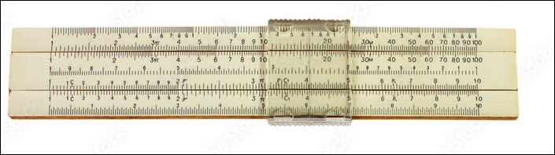
Bây giờ có máy tính đâu cần xài nó nữa, mua để làm kỷ niệm.
From: nang huynh <nlehuynh@
Sent: Tuesday, October 24, 2023 11:25 SA
Subject: Re: Cảm ơn hai anh về bài lò xo
Anh Đẳng ơi,
Còn nhớ lúc nào anh diagnose mạch điện TV, radio và thay từng resistor,diode,transistor... salvaged từ những mạch khác bị hư nặng không sửa được nữa .Tôi nhớ chuyện này vì đang đọc email này thì trên TV, một youtuber đang quay cảnh đường phố Lý Thường Kiệt, Mỹ Tho ngang qua nhà anh.( Hơn nữa thế kỷ rồi, dài hơn tuổi thọ của rất nhiều người thích nhậu ở VN nhất là nhậu methanol vì chủ quán mua rẻ hơn và ai đó đi xa chớ không phải mình!!!
Nhân chuyện loa của Samsung S9, Samsung phải employ anh, chỉ sợ anh còn thích đi cày nữa không?
Thêm nữa tôi luôn suy nghĩ, liên quan giữa điện và từ được thể hiện qua các phương trình toán của Maxwell (lý thuyết : thay đổi điện tạo ra từ and vice versa nhưng không reversible; thực tế thì điện tích có + và - isolated, nhung không thể có cực Bắc và Nam riêng biệt. Oh well!, all is classical physics!, now we have quantum,string theory but we are out of time and better using these precious left for more important things(such as babysitting my Fist 7 week old granddaughter !!!)
Xin hai Anh tha thứ vì tôi dùng Anh ngữ xen kẽ, nhưng tôi đánh máy tiếng Việt rất chậm ( phải sửa nhiều do autofill của Google)
Cảm ơn hai Anh,chúc mạnh khỏe.
Năng
Sent from Yahoo Mail on Android
HCD: Nhân anh Năng nhắc chuyện ngày xưa, tôi xin kể các bạn nghe vể loa (speaker nghe nhạc): Nó vừa là kỷ thuật vừa là “nghệ thuật”. Có bao giờ các bạn nghe hai thứ nầy dính vào nhau không?
Số là thế nầy: Trong thời chiến tranh, hàng hóa ít nhập cảng cho nên mới có chuyện sửa speaker. Speaker của các máy radio, TV, speaker các giàn nhạc, speaker của các gánh hát xài một thời gian là rè hay hư. Sau nầy (sau 75) speaker của nhà nước trên các trụ đẻn khắp thành phố mở hết volume… nên hư dữ lắm. Trọn một vùng “Nam Kỳ Lục Tỉnh” kể cả Saigon, chẳng nơi nào sửa speaker hết, gia đình tôi là nơi duy nhất sửa loa. Cần Thơ, Bến Tre… đều mang tới mướn sửa.
Cái speaker giản dị lắm, chỉ có cuồn giây bị đứt hay màng loa là bị hư (vì chuột cắn, vì vô nước, vì bom nổ…vì mở quá to lâu ngày) mà thôi. Do đó sửa speaker chỉ là việt thay màng loa hay thay cuồn giây (“nhà chế”, chớ đâu có đồ nhập cảng). Với ba tôi và tôi thì chuyện nầy “ăn tiển” khá dễ.
Cái nhận xét của tôi có lẽ còn đúng tới bây giờ là một cái loa phát ra âm thanh tốt chỉ do kỷ sư tính toán một phần, mà phần còn lại do “chó dắt”. Đó là lý do tại sao các cây đàn vĩ cầm do cùng một hãng hay một nghệ nhân sản xuất, mà có cây âm thanh vượt hẳn các cây đàn khác.
Speaker nghe nhạc cũng vậy, có những model nghe “mượt mà” thích thú, có những model nghe một chút là “nhức đầu”, tôi không biết tại sao. Ngày xưa loa của các hãng Âu châu (như hãng Grundig, Philip…) âm thanh hay hơn loa những nước khác. Sau đó loa AR của Mỹ có model phát nhạc nghe rất “ngọt” trầm bổng hài hòa.
Hôm nào có dịp tôi sẽ nói từ đầu: từ cái microphone tới amplifier và loa. Cái món đầu tiên để có một bản nhạc hay là microphone. Microphone xấu thì không thể ghi được một bản nhạc hay.
-----------
From: Hoai Vu <hoai.hvu@
Sent: Tuesday, October 24, 2023 2:40 CH
Subject: Re: Cảm ơn hai anh về bài lò xo

Kính thưa quý anh,

Hồi em mới ra trường hành nghề thì cũng phải sửa chữa mạch điện tử như điên, nhưng không phải là sửa đồ điện bị cháy hoặc hư mà sửa chính lỗi của mình. Lề lối ở đây là khi kỹ sư design xong một circuit board thì người ta gửi ra ngoài làm circuit board layout. Khi printed circuit board gửi về thì assembler trong hãng sẽ "populate the circuit board" (hàn các bộ phận điện tử lên circuit board). Sau đó họ cho technician cắm điện và bật lên thử xem sao.
Có những vấn đề gì ngoài sự tiên liệu của kỹ sư thì technician sẽ viết bản báo cáo và đưa circuit board đó cho kỹ sư để chữa thuốc. Cái board đầu tiên họ gọi là "alpha prototype." Kỹ sư phải chữa các lỗi design, thường thường là phải "cut and jump", Khi nào mà circuit board chạy như ý thì anh kỹ sư lại giao hết lại cho bên layout họ vẽ lại một circuit board mới, gửi ra ngoài làm lại. Khi circuit board mới về thì họ cũng làm y như trước cho đến khi anh technician cắm điện và bật lên.
Hy vọng lần này khá hơn. Circuit board thứ nhì này gọi là "beta prototype". Anh kỹ sư lại phải làm "stress test", "environment testing", ... xem design của mình còn trục trặc gì nữa không. Anh kỹ sư nào giỏi và may mắn thì chỉ cần alpha prototype là có thể "release to production". Nhiều anh hì hục đến tận "delta" hoặc "gamma" prototype thì các xếp tuy không nói ra vì lịch sự nhưng không hài lòng chút nào. Nhiều khi thấy những anh kỹ sư trẻ ngồi trong phòng thí nghiệm dùng dao cắt mạch điện, nối dây khác hoặc hàn những bộ phận trên circuit board, qua đêm đến gần sáng khi "hạn giao hàng" thôi thúc.

Bây giờ già rồi thì mình đánh võ miệng thôi, nhưng đôi khi nghĩ lại cũng thấy nuối tiếc tuổi trẻ, tuy rằng khổ hơn thì có khổ hơn nhưng hồi đó còn trẻ rất hăng hái và yêu đời. Lúc chưa có vợ thì còn có trò "yêu người" và đợi "người yêu" nữa. Thật là hồi còn trẻ lắm trò vô cùng. Bây giờ có gia đình rồi thì lại sinh ra trò "nể vợ" và đợi "vợ nể"

Kính,
Hoài
HCD: Anh Hoài nói chuyện mạch điện tử làm tôi nhớ lại thời xưa.
Chế tạo mạch điện theo ý mình là một cái thú, ngày xưa có một tạp chí Pháp chuyên môn dành riêng cho dân “điện tử mamateur”. Có nhũng món mà mình không thể mua được vào thời đó phải tự chế tạo: Thí dụ chế máy tưới cây tự động, làm mạch điện thăm dò độ ẩm của đất, đến độ nào đó mạch điện mở máy bơm. Thí dụ chế tạo máy đếm người hay vật. Ai bước qua cửa thì nó nhảy một số. Chế tạo máy phát sóng radio FM chạy pin. Đi dạy tư, bảo học trò đem radio theo, thầy giáo chỉ nói nhỏ qua microphone bỏ túi, nó phát ra sóng radio FM, học sinh cuối lớp mở radio nghe rõ ràng. Nhớ có lần tôi biếu cho anh Thái Văn Ánh một cái, nay ảnh mất rồi.
Ráp cái máy như vậy chỉ cần có cái microphone nhỏ như nút áo, một cục pin, vài cuồn giây, một cái transistor, vài capacitor và resistance là đủ. Ngày nay đèn ngủ khi tối tự bật cháy bán rẻ rề, ngày xưa phải tự làm mạch điện mới có.
Các bạn không quen nghe tưởng khó lắm, thật sự thì gần như ai làm cũng được.

-----------------------------------
Góc đố vui
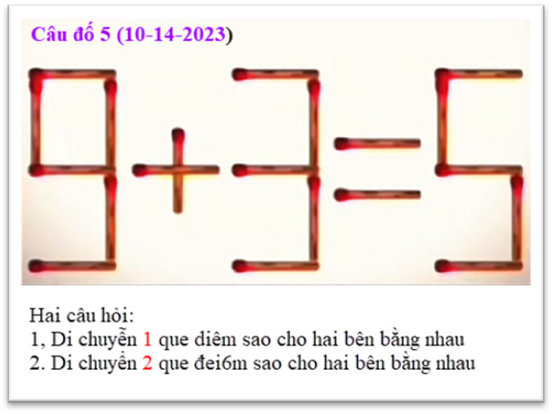
From: Cheri Webb <cherimeganwebb@ >
Sent: Sunday, October 22, 2023 6:08 SA
Subject: Giải đáp câu đố 5(10-14-2023)
( trích - >)
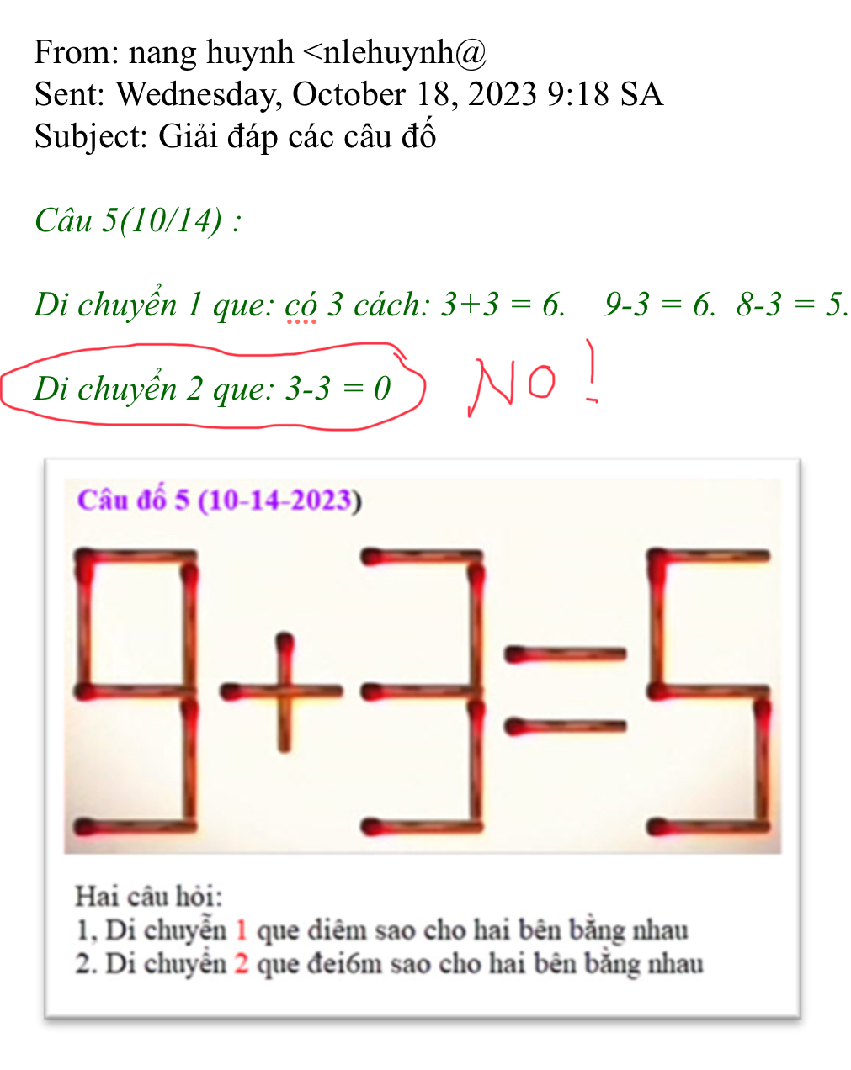
(< - hết trích)
Thưa Thầy Năng,
Thật ra phải di chuyển 3 que mới có 3-3 = 0 .
Có lẽ Thầy muốn nói rằng:
Di chuyển 2 que: 5+0 = 5
HCD: Cám ơn anh Cheri.
Về di chuyển 2 que diêm còn cách khác là
0 + 5 = 5
Hay là
0 + 3 = 3
--------------
From: Hoai Vu <hoai.hvu@
Date: 10/24/23 10:00 AM (GMT-08:00)
Subject: Re: [quanvenduong] FW: Chung binh tieu dem, font chu Thu Phap, gioi thieu Samsung Galaxy Tab S9, goc do vui
Kính thưa anh Đẳng,
Xin gửi anh về một nhận xét trong email mới đây trên QVĐ.

Thưa Thầy Năng,
"Thật ra phải di chuyển 3 que mới có 3-3 = 0"

Cho dù có di chuyển 3 que diêm thì cũng không thành ra 3 - 3 = 0 được. Nếu di chuyển 3 que diêm thì phải viết là
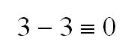
Kính anh,
Hoài
HCD : Cám ơn anh Hoài.
-----------
From: nang huynh <nlehuynh@
Sent: Wednesday, October 18, 2023 9:18 SA
Subject: Giải đáp các câu đố
Câu 5(10/14) :Di chuyển 1 que : có 3 cách: 3+3 = 6.9-3 = 6.8-3 = 5
Di chuyển 2 que:3-3 = 0
………………..
Cảm ơn Anh, chúc Anh mạnh khỏe
Năng
HCD: Cám ơn anh Năng

-------------------
From: Hoai Vu <hoai.hvu@
Sent: Sunday, October 22, 2023 6:42 CH
Subject: Câu hỏi vật-lý lần trước
Kính thưa anh Đẳng,
Cách đây độ 2 tuần em có gửi cho quý độc giả một câu hỏi vật-lý, hôm nay xin gửi anh bài giải.
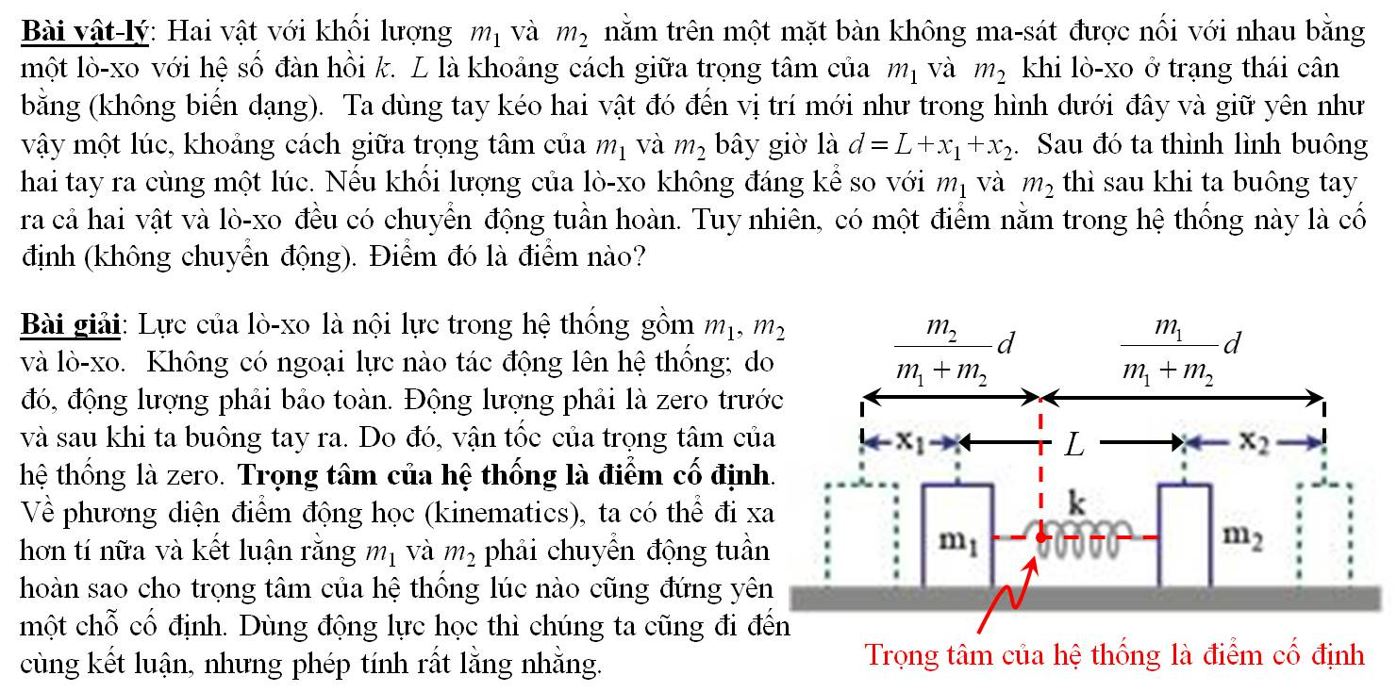
Kính anh,
Hoài
HCD: Cám ơn anh Hoài
--------------------
From: Hoai Vu <hoai.hvu@
Date: 10/23/23 8:21 PM (GMT-08:00)
Subject: Trả lời câu đố
Kính thưa anh Đẳng,
Xin gửi anh lời giải mấy câu đố, hoàn toàn là tính nhẩm trong đầu nên không biết có sót cái gì không.
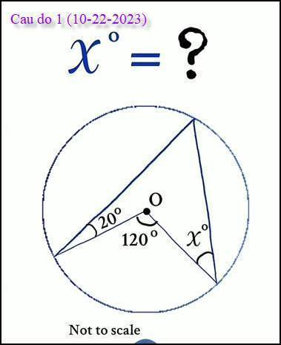
x = 40º (góc ở tâm lớn gấp đôi góc nội tiếp chắn cùng một cung)
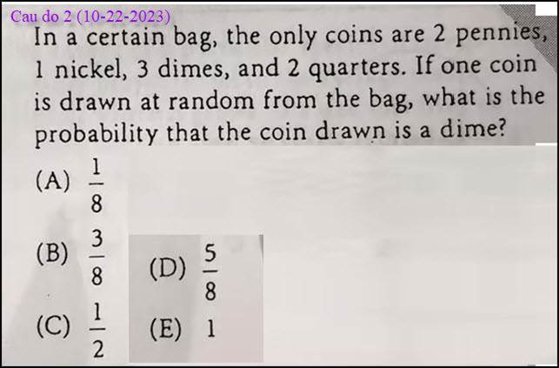
(B) 3/8
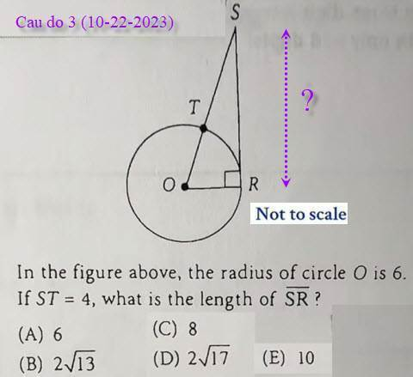
(C) 8
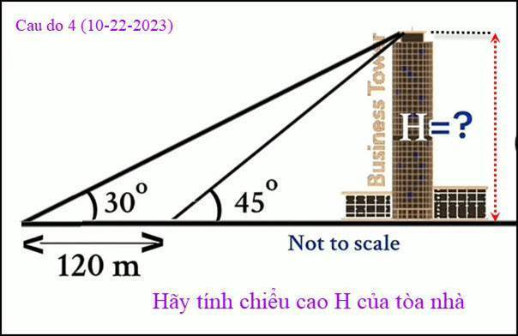
H = 120/(sqrt(3) – 1) m (tính nhẩm thì áng chừng 160 m bởi vì sqrt(3) - 1 gần bằng 0.75, nhưng bấm máy tính thì ra khoảng 164 m)
Kính anh,
Hoài
HCD: Cám ơn anh Hoài,
Anh hay quá, tôi chỉ tính nhẩm được mấy câu trên, câu độ cao tòa nhà chịu thua.
----------------
From: nang huynh <nlehuynh@
Sent: Tuesday, October 24, 2023 11:56 SA
Subject: Giải đáp các câu đố
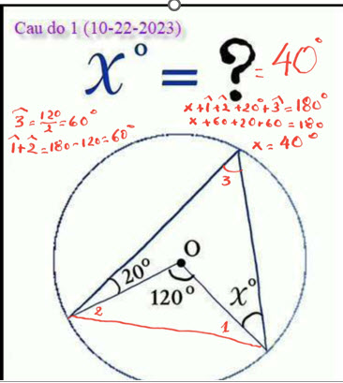
Câu 1: x = 40° (góc nội tiếp bằng nửa góc ở tâm )
Câu 2: B. = 3/8. (3 dime trong tổng số 8 vật)
Câu 3: C: 8. (quy luật 3 4 5 trong tam giác vuông
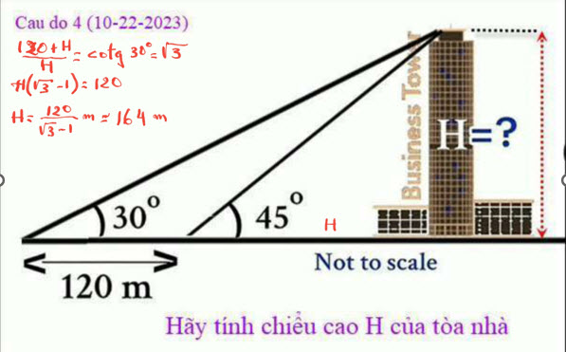
Câu 4: H. = 120/(3^0.5 - 1) ~ 164 m. ( cotg góc = kề/₫ối ) cotg 30° = 3^0.5
Cảm ơn Anh, chúc Anh mạnh khỏe
Năng
HCD: Cám ơn anh Năng

